יניב קיטלרו - זמן
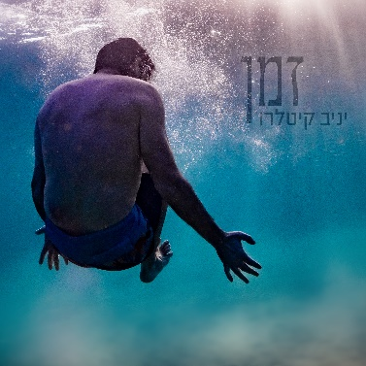
זמן הוא סינגל מתוך האלבום "לומד לצוף" של יניב קיטלרו,

יניב הוא יוצר, כותב, נגן ומפיק המביא אופי וסאונד יחודי של מלנכוליה מודרנית שמובילה את המאזין דרך מסע עצמי ברכבת הרים של רגשות ומשקפת את הלבטים, העליות והמורדות, אהבה, תהיות פילוסופיות על החיים והזמן, בדידות, תשוקה ותקווה שמעסיקות כל אחד מאיתנו.
יניב נולד בחיפה בשנת 1975 וב-2021 הוציא את האלבום הראשון שלו "לומד לצוף" אחרי שנים שניגן בהרכבים שונים ומגוונים.

יניב קיטלרו:
השיר זמן מדבר על מהלך החיים ועל תחושות: ילדות ותמימות, נערות, אהבה וריגוש כעס ,כאב, אכזבה ופרידה ,בגרות זיקנה וקבלה
כל אחד מאיתנו סוחב עימו את החוויות שחווה ואסף במהלך החיים
עם כל המשמעות, ההשלכות והמשקל שלהן
חוויות שמרכיבות ומשקפות את האישיות של כל אחד מאיתנו והופכות אותנו בכל אחד מהשלבים
למי שאנחנו

השיר נולד מריף שניגנתי על הבס כשמכונת תופים נותנת את הקצב לשיר ברקע
אליו הצטרפו כל שאר הכלים גיטרות קלידים וכמובן סקסופון שמנגן Artem Zhulyev שפגשתי במדריד
אורן לץ (שאחראי גם על המיקס והמאסטרינג של השיר הזה)
השכיל להוסיף גיטרה שדוחפת ומניעה את השיר קדימה ועוזרת לריף בס המדהים הזה להוביל את השיר
את תפקיד הבס מנגן Warner Andy מניו יורק

"לומד לצוף" זמין להאזנה בכל פלטפורמות הדיגיטל ובקרוב יצופו שירים נוספים. אם אהבתם - שווה לעקוב.

ליצירת קשר:
Yaniv@Kitlaru.com
טלפון: 054-4814564

